Ostersonntag

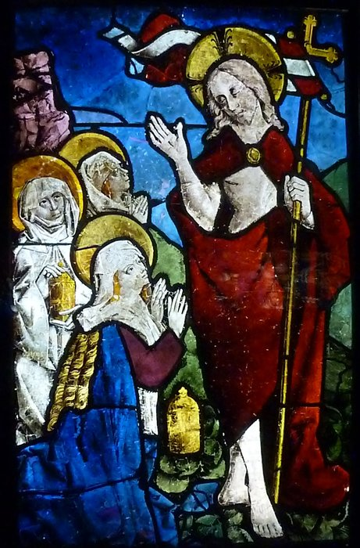

Easter Sunday

12. April 2020
11.00h Blacktown
Lied zum Beginn:

Seele, dein Heiland ist frei von den Banden, glorreich und herrlich vom Tode erstanden. Freue dich, Seele, die Hölle erbebt; Jesus, dein Heiland, ist Sieger und lebt!

Freue dich, Seele, der Hölle Macht lieget; Sünde und Satan und Tod sind besieget. Der im Triumphe im Grab sich erhebt, Jesus, dein Heiland, ist Sieger und lebt!

Fasse dich, Seele, sei tapfer im Streite; Jesus ist mit dir und kämpft dir zur Seite. Zage nicht, wenn auch der Tod dich umschwebt: Jesus, dein Heiland, ist Sieger und lebt!

ERSTE Lesung Apg 10, 34a.37-43
Lesung aus der Apostelgeschichte
In jenen Tagen
begann Petrus zu reden und sagte:
Ihr wisst, was im ganzen Land der Juden geschehen ist, angefangen in Galiläa, nach der Taufe, die Johannes verkündet hat: wie Gott Jesus von Nazaret gesalbt hat mit dem Heiligen Geist und mit Kraft, wie dieser umherzog, Gutes tat und alle heilte, die in der Gewalt des Teufels waren; denn Gott war mit ihm.
Und wir sind Zeugen für alles, was er im Land der Juden und in Jerusalem getan hat. Ihn haben sie an den Pfahl gehängt und getötet.
Gott aber hat ihn am dritten Tag auferweckt und hat ihn erscheinen lassen, zwar nicht dem ganzen Volk, wohl aber den von Gott vorherbestimmten Zeugen: uns, die wir mit ihm nach seiner Auferstehung von den Toten gegessen und getrunken haben.
Und er hat uns geboten, dem Volk zu verkündigen und zu bezeugen: Das ist der von Gott eingesetzte Richter der Lebenden und der Toten.
Von ihm bezeugen alle Propheten, dass jeder, der an ihn glaubt, durch seinen Namen die Vergebung der Sünden empfängt.
Wort des lebendigen Gottes

Ruf vor dem Evangelium Vers: vgl. 1 Kor 5, 7b-8a
Halleluja. Halleluja.
Unser Paschalamm ist geopfert: Christus.
So lasst uns das Festmahl feiern im Herrn.
Halleluja.

Evangelium Joh 20, 1-9
+ Aus dem heiligen Evangelium nach Johannes
Am ersten Tag der Woche kam Maria von Magdala frühmorgens, als es noch dunkel war, zum Grab und sah, dass der Stein vom Grab weggenommen war. Da lief sie schnell zu Simon Petrus und dem Jünger, den Jesus liebte, und sagte zu ihnen: Man hat den Herrn aus dem Grab weggenommen, und wir wissen nicht, wohin man ihn gelegt hat.
Da gingen Petrus und der andere Jünger hinaus und kamen zum Grab; sie liefen beide zusammen dorthin, aber weil der andere Jünger schneller war als Petrus, kam er als Erster ans Grab. Er beugte sich vor und sah die Leinenbinden liegen, ging aber nicht hinein. Da kam auch Simon Petrus, der ihm gefolgt war, und ging in das Grab hinein. Er sah die Leinenbinden liegen und das Schweißtuch, das auf dem Kopf Jesu gelegen hatte; es lag aber nicht bei den Leinenbinden, sondern zusammengebunden daneben an einer besonderen Stelle. Da ging auch der andere Jünger, der zuerst an das Grab gekommen war, hinein; er sah und glaubte. Denn sie wussten noch nicht aus der Schrift, dass er von den Toten auferstehen musste.
Evangelium, Heilsbotschaft unseres Herrn, Jesus Christus
Lob sei dir Christus

Meditation
Traurige Aussichten derzeit - alles dreht sich um das Corona-Virus. Es ist ansteckend und wir sind nicht immun dagegen.
Wenn ich so mein biologisches Wissen zusammenkratze, wir sind gegen nichts immun – außer wir wurden infiziert und haben Antikörper entwickelt – oder wir lassen uns impfen und werden so immunisiert.
In diesen Tagen wird uns besonders ins Gedächtnis gerufen, wie zerbrechlich und gefährdet Gesundheit und Leben sind.
Unser Glaube macht uns nicht immun gegen ein Virus und nicht gegen den Tod. Und dennoch glaube ich fest, jetzt umso mehr.
Die Antwort liegt in dem, was wir jetzt feiern: Ostern, Auferstehung Christi.
Niemand ist gegen den Tod ist immun. Auch nicht der Sohn Gottes, der Mensch geworden ist. Gerade der Karfreitag, dieses Sterben am Kreuz macht das überdeutlich – das haben auch die Jünger miterleben müssen.
Und die Auferstehung? Auch das haben die Jünger miterleben – dürfen.
Hier wird nicht einfach das Leben wieder aufgenommen – wie nach einer Pause, wie wenn man einen Computer herunterfährt und dann neu startet.
Tot ist tot – Auferstehung ist neues, anderes, größeres Leben.
Wir alle tragen das Virus des Sterbens in uns und unser Leben gehört dem Tod, gegen den niemand immun ist. Und doch, gerade weil ich getauft bin, weil ich glaube, weil ich zu Christus gehöre bin ich auch von seiner Auferstehung infiziert.
Ich trage in mir den Keim eines Lebens, das selbst den Tod überlebt.
Hoffnungsvolle Aussichten.
Frohe Ostern ihnen allen, jetzt erst recht und ganz besonders.

Vater Unser

Danklied Christus ist erstanden
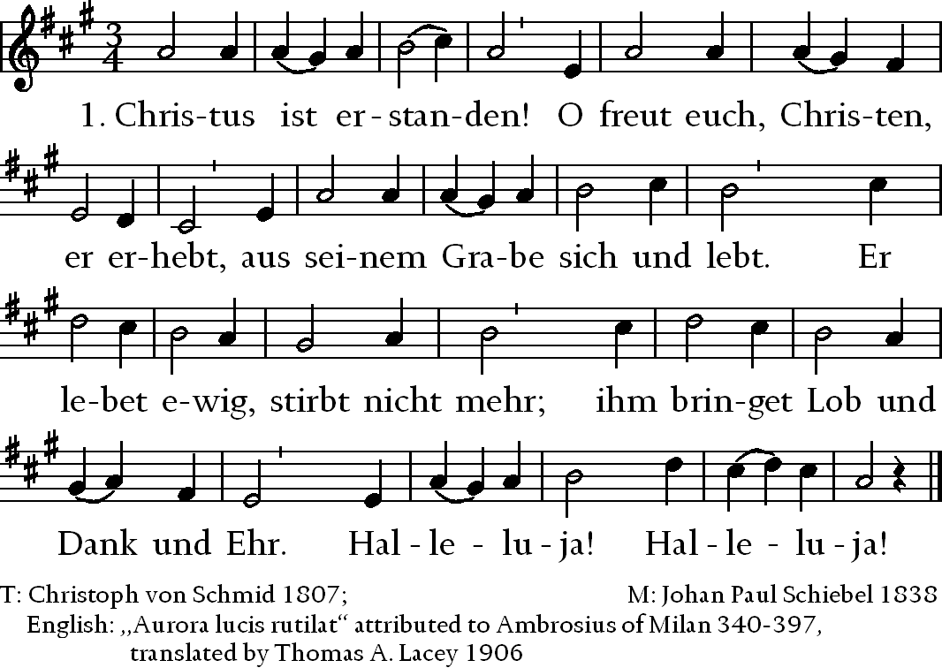
2. Christus ist erstanden! / Voll Glauben beten wir ihn an, / ihn der auch uns erwecken kann, / ihn der uns einstens aus der Gruft / zum ewig neuen Leben ruft. / Halleluja, Halleluja!

